附件1
择优录取批次的工作场地、设备与人员安排表
（一）市录取控制中心
任务 | 设备 | 人员职责
控制实时显示录取信息 | 可上网电脑1台，大屏幕投影仪1套。实时显示各高中学校录取情况。 | 控制大屏幕实时显示录取信息；全程录制大屏幕录取进程，全程录制工作现场影像。
联络与审核 | 打印机3台，可上网电脑3台，每台电脑安装录取管理客户端软件，连接一台打印机。电话3部 | 联络各录取点，及时报告有关情况；审核各录取点提交的数据情况，汇报并登记异常情况。
录取进程管理 | 可上网电脑1台，安装录取管理客户端 | 根据指令，启动各场次录取工作，及时向各录取点推送录取结果。
电力保障 | 发电机1台 | 保障电力供应，及时处理应急事件。
网络维护 | 准备无线网卡2套 | 保障网络畅通，及时处理应急事件。
现场服务 |  | 对进入人员进行登记，做好现场后勤服务

说明：市录取控制中心的工作场地要求可安排10位工作人员正常开展工作，同时可接纳50人列席参观。

（二）初中学校录取点
1.场地：选择3个房间，分别用做等候休息室、录取工作室、学籍注册室，相互之间尽可能相邻和相近，通道畅通，便于行走联络。
2．设备：可上网电脑4台，大屏幕投影仪2套，打印机2台，网络至少10兆带宽，统筹预备好应急设备。
3．现场工作人员：共10人，包括总指挥，监督人员和工作人员（用A-J代表）。另外各学校根据情况，自行安排其他外围工作人员若干。具体安排如下表：
场地 | 设备配置 | 工作人员及职责分工
等候休息室（多功能厅或教室） | 可上网电脑1台，投影仪1套。实时显示各高中学校录取情况。 | 组织进场，共2人。  D：核对进场考生身份，管理和刷新实时录取信息；  E:讲解填报注意事项,发放志愿填报单，指引考生进入录取工作室。
录取工作室（教室） | 电话1部 | 指挥与监督，共3人  A:校长，现场指挥，填写各场次录取进程记录表；  B:辖区教育局巡视人员；巡视监督；  C:外请监督人员，现场监督。
录取工作室（教室） | 1、可上网电脑1台，安装实时显示客户端，投影仪1套，实时显示各高中学校录取情况。  2、可上网电脑1台，安装录取控制客户端软件，可输入学生录取志愿，打印机1台。  3、录像机1台 | 志愿填报与反馈，共3人。  F：管理和刷新实时录取信息，验收考生志愿填报单，向G朗读志愿填报单，现场录像；  G：录入各考生报考志愿；推送上传本场次填报数据，反馈录取结果，朗读录取结果；  H：监督朗读和录入数据，监督录取过程，导引考生退场。
学籍注册室（教室） | 1、可上网电脑1台，安装学籍注册客户端，打印机1台 | 发放通知书，共2人  I:帮助考生现场注册学籍，打印并发放录取通知书；  J:维护现场秩序。
场外 | 电力保障，发电机1台 | L:电工1人，做好电力供应保障。
场外 | 网络维护，准备无线网卡2套 | M:网管1人，确保网络畅通。
场外 | 维护秩序 | 公安干警、保安共2人，维护校园内正常秩序，做好安全保卫工作。
场外 | 联系考生 | 全体毕业班班主任。联系考生及时入场，做好考生思想工作。
附件2
中考招生择优录取批次录取进程记录表
初中学校 |  | 场次
开始时间 |  | 结束时间
应到人数 |  | 入场人数
异常情况
处理决定
校长签字 | 年 月 日
县区监督人员签字 | 年 月 日
说明：每一场次都要填写，即使个别场次无考生进场填报志愿，也要正常填写。
附件3
择优录取批次录取工作微信联络群
组别 | 联络人 | 联络电话 | 管理微信群 | 联络初中录取点
A组 | 樊小雪 | 15009517092 | 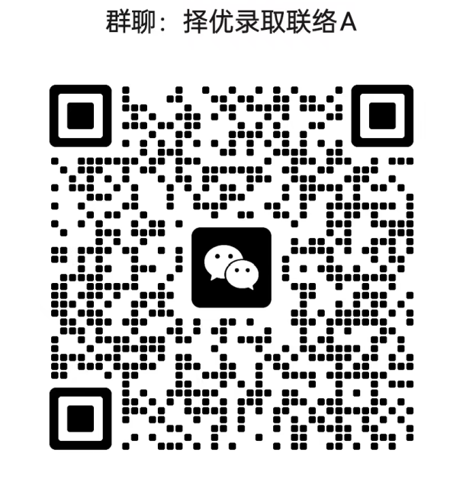 | 银川外国语学校、银川十二中、银川十三中、兴庆区通贵中学、兴庆区月牙湖中学、兴庆区月牙湖二中、银川阅海中学、银川十八中、银川二十一中、宁大附中、银川市四十中、银川五中、银川三沙源学校、银川三十一中、北师大银川学校、四十一中
B组 | 莫丹枫 | 18809600911 | 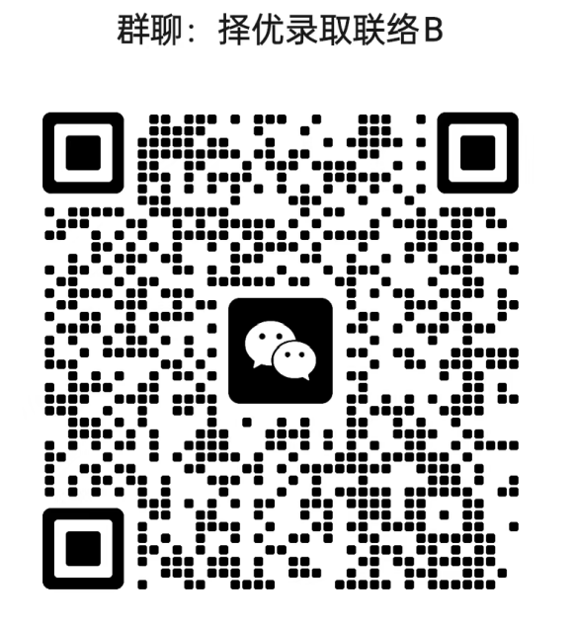 | 银川景博学校、银川十七中、兴庆区掌政中学、银川唐中西校区、银川唐中南校区、金凤区良田中学、银川十中、宁东中学、银川二十四中、银川二十五中、西夏区华西中学、少林精英武校、银川湖畔中学、银川中关村中学、银川三十三中、银川三十八中、银川三十六中、长庆初级中学
C组 | 王吉龙 | 17696467616 | 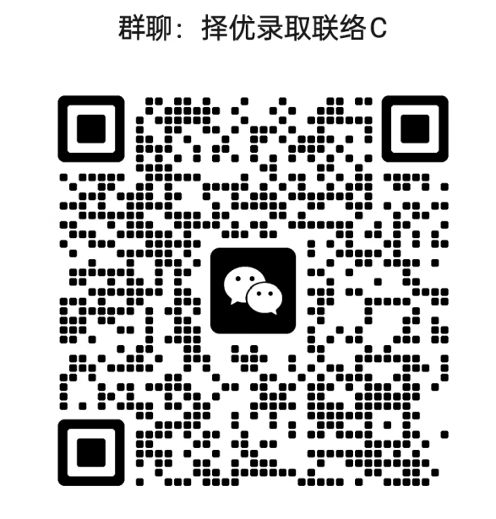 | 银川英才学校、银川三中、银川十五中、银川二十中、银川北塔中学、银川六中、银川十四中、银川十六中、银川唐中宝湖校区、银川四中、西夏区兴泾中学、银川八中、小孔明学校、银川景城一中、银川阅海二中、银川市文萃中学、银川北塔中学北校区（贺兰七中）、银川北塔中学西校区（42中）、银川市三十四中

附件4
银川市2026年中考择优录取批次考生志愿填报单
考号 | 姓名 | 填报志愿 | 考生签名 | 所在录取点
说明:本表当场填写，现场录入，收缴存档。

